课时作业(十三)
[基础小题]
1．两个半径均为r的实心铁球靠在一起时，彼此之间的万有引力大小为F.若两个半径为2r的实心铁球靠在一起时，它们之间的万有引力大小为( )
A．2F B．4F
C．8F D．16F
[解析] F＝G，其中m₁＝πr³·ρ，F′＝G，其中m₂＝π(2r)³·ρ.
解得F′＝16F.
[答案] D
2．(2016·保定模拟)中国首颗地球同步轨道高分辨率遥感卫星“高分四号”卫星于2015年12月29日0时04分在西昌卫星发射中心用“长征三号乙”运载火箭成功发射升空．如果该卫星在月球上空绕月做匀速圆周运动，经过时间t，卫星行程为s，卫星与月球中心连线扫过的角度是1弧度，万有引力常量为G，根据以上数据估算月球的质量是( )
A. B.
C. D.
[解析] 由s＝r θ，θ＝1弧度，可得r＝s，由s＝vt可得：v＝，由＝m，解得：M＝，B正确．
[答案] B
3．假设宇宙中有一颗未命名的星体，其质量为地球的6.4倍，一个在地球表面重力为50 N的物体，经测定在该未知星体表面的重力为80 N，则未知星体与地球的半径之比为( )
A．0.5 B．2
C．3.2 D．4
[解析] 由＝80 N，
＝50 N，
可得：＝·＝4，故＝2，B正确．
[答案] B

4．设太阳质量为M，某行星绕太阳公转周期为T，轨道可视作半径为r的圆．已知万有引力常量为G，则描述该行星运动的上述物理量满足( )
A．GM＝ B．GM＝
C．GM＝ D．GM＝
[解析] 本题考查天体运动，意在考查考生对万有引力定律的理解和应用．由万有引力提供向心力可知，G＝mr，对比各选项可知选A.
[答案] A
5．(2016·河南漯河二模)宇航员站在某一星球距离表面h高度处，以初速度v₀沿水平方向抛出一个小球，经过时间t后小球落到星球表面，已知该星球的半径为R，引力常量为G，则该星球的质量为( )
A. B.
C. D.
[解析] 设该星球表面的重力加速度g，小球在星球表面做平抛运动，h＝gt².设该星球的质量为M，在星球表面有：mg＝.由以上两式得，该星球的质量为M＝，A正确．
[答案] A
6．2014年8月11日，天空出现了“超级月亮”，这是月球运动到了近地点的缘故．然后月球离开近地点向着远地点而去，“超级月亮”也与我们渐行渐远．在月球从近地点到达远地点的过程中，下面说法正确的是( )
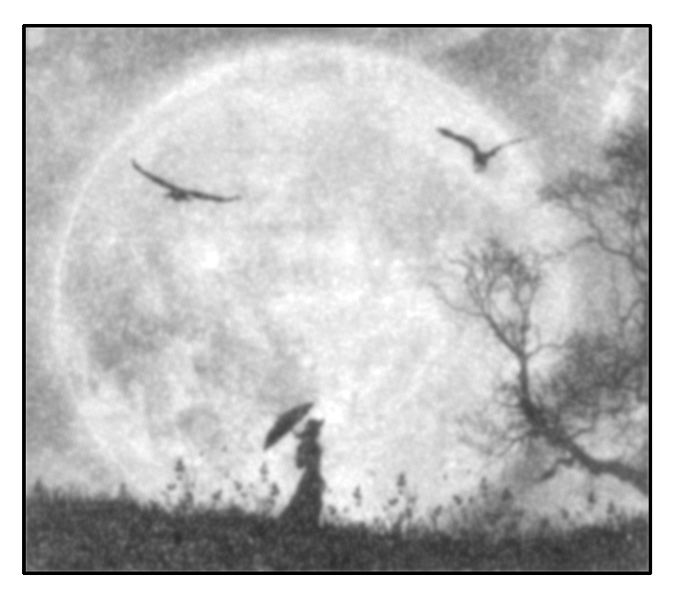
A．月球运动速度越来越大
B．月球的向心加速度越来越大
C．地球对月球的万有引力做正功
D．虽然离地球越来越远，但月球的机械能不变
[解析] 根据开普勒定律，近地点到达远地点过程中，速度逐渐减小，万有引力做负功，A、C错误；因为随着地月之间距离变大，万有引力减小，向心加速度也变小，B错误；月球运动过程只有万有引力做功，机械能守恒，D正确．
[答案] D
7．(2016·广西三校联考)如图所示，两颗靠得很近的天体组合为双星，它们以两者连线上的某点为圆心，做匀速圆周运动，以下说法中正确的是( )
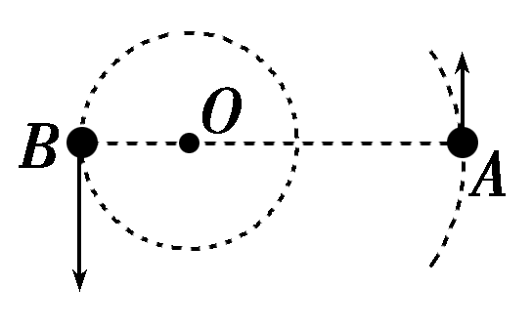
A．它们做圆周运动的角速度大小相等
B．它们做圆周运动的线速度大小相等
C．它们的轨道半径与它们的质量成反比
D．它们的轨道半径与它们的质量的平方成反比
[解析] 它们做圆周运动的角速度大小相等，线速度大小不一定相等，选项A正确B错误；由＝m_{A}ωr_{A}＝m_{B}ωr_{B}，它们的轨道半径与它们的质量成反比，选项C正确D错误．
[答案] AC
[高考真题]
8．(2015·重庆理综，2)宇航员王亚平在“天宫1号”飞船内进行了我国首次太空授课，演示了一些完全失重状态下的物理现象．若飞船质量为m，距地面高度为h，地球质量为M，半径为R，引力常量为G，则飞船所在处的重力加速度大小为( )
A．0 B.
C. D.
[解析] 对飞船由万有引力定律和牛顿第二定律得，＝mg′，解得飞船所在处的重力加速度为g′＝，B项正确．
[答案] B
9．(2015·海南单科，6)若在某行星和地球上相对于各自的水平地面附近相同的高度处、以相同的速率平抛一物体，它们在水平方向运动的距离之比为2∶，已知该行星质量约为地球的7倍，地球的半径为R.由此可知，该行星的半径约为( )
A.R B.R
C．2R D.R

[解析] 平抛运动在水平方向上做匀速直线运动，即x＝v₀t，在竖直方向上做自由落体运动，即h＝gt²，所以x＝v₀，两种情况下，抛出的速率相同，高度相同，所以＝＝，根据公式G＝mg可得R²＝故＝＝2，解得R_{行}＝2R，故C正确．
[答案] C
10．(2015·天津理综，8)P₁、P₂为相距遥远的两颗行星，距各自表面相同高度处各有一颗卫星s₁、s₂做匀速圆周运动．图中纵坐标表示行星对周围空间各处物体的引力产生的加速度a，横坐标表示物体到行星中心的距离r的平方，两条曲线分别表示P₁、P₂周围的a与r²的反比关系，它们左端点横坐标相同．则( )
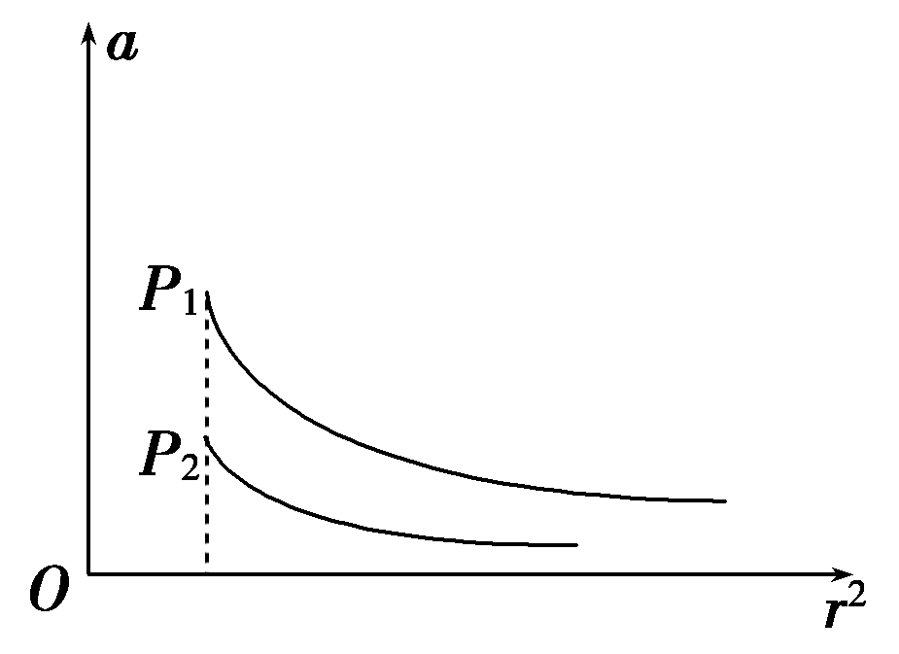
A．P₁的平均密度比P₂的大
B．P₁的“第一宇宙速度”比P₂的小
C．s₁的向心加速度比s₂的大
D．s₁的公转周期比s₂的大
[解析] 由题图可知两行星半径相同，则体积相同，由a＝G可知P₁质量大于P₂，则P₁密度大于P₂，故A正确；第一宇宙速度v＝ ，所以P₁的“第一宇宙速度”大于P₂，故B错误；卫星的向心加速度为a＝，所以s₁的向心加速度大于s₂，故C正确；由＝m(R＋h)得T＝ ，故s₁的公转周期比s₂的小，故D错误．
[答案] AC
[综合大题]
11．如图所示，A是地球的同步卫星．另一卫星B的圆形轨道位于赤道平面内，离地面高度为h．已知地球半径为R，地球自转角速度为ω₀，地球表面的重力加速度为g，O为地心．
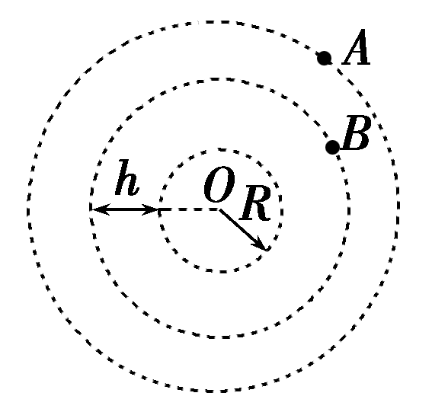

(1)求卫星B的运行周期．
(2)如卫星B绕行方向与地球自转方向相同，某时刻A、B两卫星相距最近(O、B、A在同一直线上)，则至少经过多长时间，它们再一次相距最近？
[解析] (1)由万有引力定律和向心力公式得
卫星B：G＝m(R＋h)
地球表面上：G＝mg
联立解得T_{B}＝2π
(2)由题意得(ω_{B}－ω₀)t＝2π
由ω_{B}＝
解得t＝
[答案] (1)2π (2)
12．(2014·北京理综，23)万有引力定律揭示了天体运行规律与地上物体运动规律具有内在的一致性．(1)用弹簧秤称量一个相对于地球静止的小物体的重量，随称量位置的变化可能会有不同的结果．已知地球质量为M，自转周期为T，万有引力常量为G.将地球视为半径为R、质量均匀分布的球体，不考虑空气的影响．设在地球北极地面称量时，弹簧秤的读数为F₀.
a．若在北极上空高出地面h处称量，弹簧秤读数为F₁，求比值的表达式，并就h＝1.0%R的情形算出具体数值(计算结果保留2位有效数字)；
b．若在赤道地面称量，弹簧秤读数为F₂，求比值的表达式．
(2)设想地球绕太阳公转的圆周轨道半径r、太阳的半径为R_{S}和地球的半径R三者均减小为现在的1.0%，而太阳和地球的密度均匀且不变，仅考虑太阳和地球之间的相互作用，以现实地球的1年为标准，计算“设想地球”的1年将变为多长？
[解析] (1)设小物体质量为m.
a．在北极地面G＝F₀
在北极上空高出地面h处G＝F₁
得＝
h＝1.0%R时，＝≈0.98
b．在赤道地面，小物体随地球自转做匀速圆周运动，受到万有引力和弹簧秤的作用力，有G－F₂＝mR
得＝1－
(2)地球绕太阳做匀速圆周运动，受到太阳的万有引力．设太阳质量为M_{S}，地球质量为M，地球公转周期为T_{E}，有G＝Mr
得T_{E}＝＝
其中ρs为太阳的密度．
由上式可知，地球公转周期T_{E}仅与太阳的密度、地球公转轨道半径与太阳半径之比有关．因此“设想地球”的1年与现实地球的1年时间相同．
[答案] (1)a.＝；0.98 b.＝1－ (2)与现实地球的1年时间相同

